Aufgabe 4 (Packet Tracer)

Das Firmennetzwerk aus Aufgabe 3 mit IPs aus dem Adressbereich 192.168.10.0/24 soll nun um bestimmte Funktionen erweitert werden:
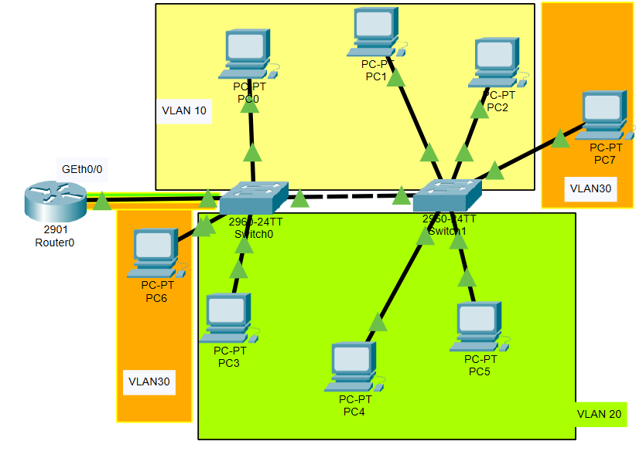 | Ersetzen Sie bitte diese Abbildung mit Ihrem eigenen Screenshot aus dem Packet Tracer mit Beschriftungen (Netze, IP-Adressen).

- Es soll das VLAN30 mit 2 weiteren PCs hinzu kommen.
- Zwischen Switch und Router soll nur eine einzige Leitung verwendet werden (Trunk).

a) Planen Sie die Konfiguration für die Erweiterungen. Lesen Sie dazu das Infoblatt zu den Sub-Interfacen (Moodle-Ordner). Geben Sie die notwendigen Befehle für den Router und die Switche an:
Zwischen dem Switch und dem Router muss ein Trunk konfiguriert werden.
Hierfür muss das zweite Kabel entfernt werden und der Router VLAN-Aware gemacht werden.
Daten fließen nun vom Switch zu Subinterfaces im Router, die am Trunk hängen und die verschiedenen VLANs empfangen.
Zusätzlich muss auf beiden Switches ein VLAN 30 angelegt werden, damit die Daten über den Trunk fließen können.

Befehl | Erklärung
interface gigabitEthernet 0/0 | Wählt Interface 0/0 aus
no ip address | Entfernt IP-Adresse von Interface
interface gigabitEthernet 0/1 | Wählt Interface 0/1 aus
no ip address | Entfernt IP-Adresse von Interface
shutdown | Fährt Interface 0/1 herunter
interface gigabitEthernet 0/0.10 | Erzeugt ein Subinterface 10
encapsulation dot1q 10 | Legt VLAN-ID 10 fest
ip address 192.168.10.254 255.255.255.0 | setzt IP im Subinterface
interface gigabitEthernet 0/0.20 | Erzeugt ein Subinterface 20
encapsulation dot1q 20 | Legt VLAN-ID 20 fest
ip address 192.168.20.254 255.255.255.0 | setzt IP im Subinterface
interface gigabitEthernet 0/0.30 | Erzeugt ein Subinterface 30
encapsulation dot1q 30 | Legt VLAN-ID 30 fest
ip address 192.168.30.254 255.255.255.0 | setzt IP im Subinterface

b) Realisieren Sie die geplante Erweiterung.

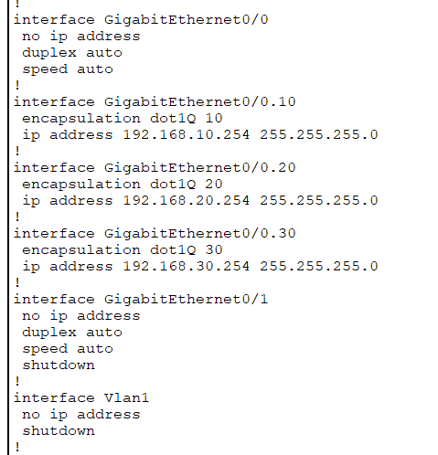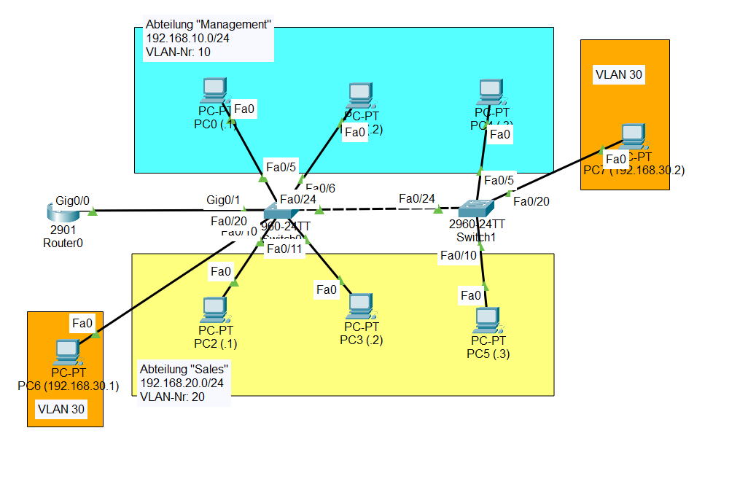

c) Laden Sie Ihre Lösung auf Moodle hoch.

